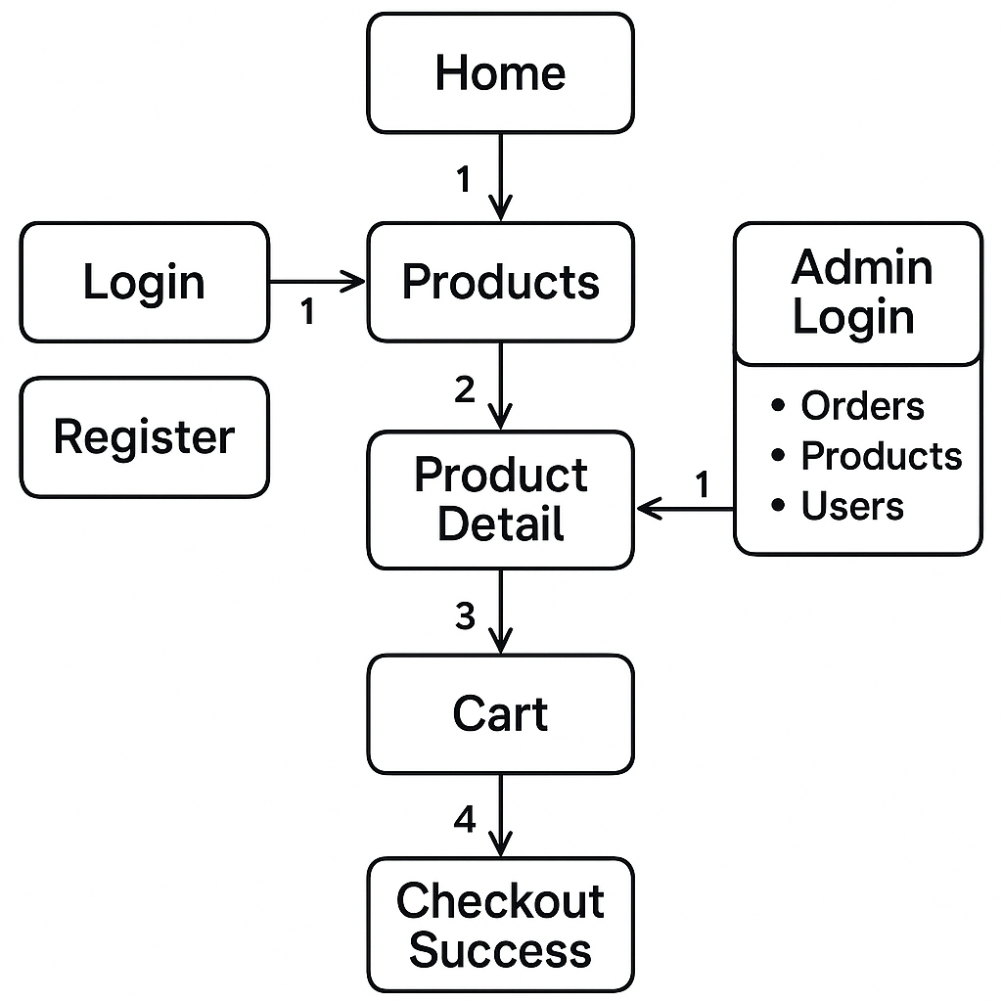

1. Home (Trang chủ)

Nơi bắt đầu truy cập của người dùng.

Có thể truy cập danh mục “Chó” / “Mèo” → sang Products.

2. Products (Danh mục sản phẩm)

Hiển thị sản phẩm chó/mèo theo danh mục.

Người dùng chọn 1 sản phẩm → đi đến Product Detail.

3. Product Detail (Chi tiết sản phẩm)

Người dùng xem thông tin, chọn số lượng → nhấn “Thêm vào giỏ” → sang Cart.

4. Cart (Giỏ hàng)

Tóm tắt đơn hàng, tính tổng tiền, vận chuyển, thuế.

Nhấn Thanh toán → sang Checkout Success.

5. Checkout Success

Hiển thị mã đơn hàng, xác nhận đã mua thành công.

Gợi ý sản phẩm khác để mua tiếp.

2. luồng đăng nhập / đăng ký người dùng

* **Register** → Tạo tài khoản → quay về **Home**.
* **Login** → Nhập thông tin → nếu thành công:
  + Về lại Products hoặc Cart nếu đang mua hàng.

3. **Luồng quản trị viên**

* Nếu đăng nhập thành công với tài khoản quản trị:
  + Chuyển đến Admin Dashboard có 3 tab:
    - **Orders**: quản lý đơn hàng
    - **Products**: thêm/sửa/xóa sản phẩm
    - **Users**: xem danh sách người dùng